. .

「股权设计」 关乎企业的成败

股权激励 股权架构 涉税问题 上市计划 规避风险

已实施股权激励， 为何还是 布局新业务， 母子公司的股 股权涉税问题复杂， 如何提 公司想上市， 如何吸引好的 多次融资， 如何规避风险，
难留住人才 、吸引人才？ 权架构如何构建？ 前规划，从容应对？ 投资人？怎样做准备? 保障自己的控制权？

在这里您将获得

从战略 、财务 、人力 、法律 、投融资 5大方向，
—站式 、全方位攻克企业股权设计、 融人融资难题

从知识理论到实战演练 、专家问诊、
人脉资源
获得真正可实操 、可落地 、可执行的
全套方案

名师授课

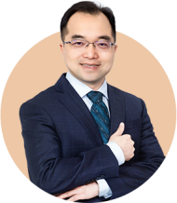
孟长安 战略/财务视角

创业酵母CFO
拥有大型企业在港美股和A股上市 、投融资经验
前阿里健康财务副总裁 | 前阿里B2B财务总监
熟悉资本市场规则， 拥有港美股和A股上市及投融资经验 助力公司从几十亿估值成长至过千亿
曾为不同行业头部企业提供股权架构设计和股权激励方案制定服务

张国杰 投资视角

前风茂贸易公司
（历峰&阿里 JV-奢侈品电商） CFO
熟悉投融资流程， 在资本规划 、商业洞察
财务合规和业财融合等领域具备丰富经验
前阿里集团战略投资财务总监 | 前阿里大文娱业务财务总监
拥有多年财务管理和投融资经验，专注于快速成长期企业， 提升企业 财务治理水平

朱志强 人力视角

创业酵母咨询专家
精通薪酬 、绩效 、股权激励等相关模块的设计原理及落地操作 10年以上人力资源管理工作经验
曾任美股上市公司高级薪酬绩效专家， 人力COE总监
曾为多家企业提供组织发展 、人才管理 、股权激励等咨询服 务， 提高企业管理效能

罗毅 法律视角

大成律师事务所 合伙人
精通动态股权设计 、股权激励 、公司控制权设计
股东分歧 、公司僵局
比例线股权 创始人
执业10多年期间， 服务过数百家创业公司
曾为“宠来了""不老美业""香草天空"等动态股权架构设计 曾为"艾尔平方 ""小角楼酒业""中节能大地"等股权激励设计
著有《穿透新三板》《穿透股权》《动态股权》《股权陷阱》等书籍

适合学员

1年期4次股权顾问服务

服务方式：线上答疑服务
服务时长： 单次不超过30分钟、总时长不超过2小时 √ 服务老师：创业酵母咨询团队及特邀外部律师团队
1年期1次股权咨询服务

服务方式:2小时/1次 ，线上/线下的一对一股权咨询务 √ 服务老师：创业酵母咨询团队及特邀外部律师团队
动态股权 、股权激励 、商业计划书等模版工具，协助落地

快速成长期的
企业老板/核心合
伙人

股东或家族企业 核心成员

公司人力资源负 责人

公司财务负责人

服务内容
聚焦股权架构、股权激励、资本规划三大话题
一站式为老板解决股权的核心问题 ，塑造老板股权思维体系

4天3夜 现场教学

后续服务

学习内容

老板股权战略思维
商业计划书
模块一
公司估值
酵母访学文化之旅

股权规划
股权架构
股权设计沙盘作业——股权架构

薪酬绩效
股权激励
股权设计沙盘作业——股权激励

股权融资
上市规划
股权设计沙盘毕业答辩
模块三
模块二
模块四
模块

学习方式
四大策略 加速落地

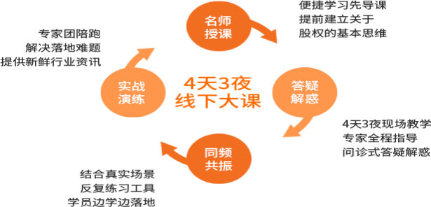

即刻报名诊断企业现状，专业老师为您提供量身定制的企业服 务！
￥ 39800/人
企业团购有优惠

报名须知

报名流程
报名 → 缴费 → 问卷调研 → 电话访谈 → 正式学习

上课模式是什么？
课程采取线下课程学习， 请联系学习咨询顾问咨询 课程详情。

如何开始学习？
报名成功后， 您的专属学习顾问为您解答相关课程 问题， 请酌情提前规划住宿及交通， 以免影响正常 上课。

版权声明
本课程相关知识产权归创业酵母所有，与本课程有 关的所有课程视频 、文字 、图片等知识产权均归属
于创业酵母。
具体内容以课程现场为准。

